YARIŞ YÜRÜYÜŞÜ TEKNİĞİ

Jerry HAUSLEBER Çeviri:K.Mete METİN

Yarışma yürüyüşü ( hızlı yürüyüş) normal yürüyüşün rekabet amacıyla uygulanmasıdır. Hareket mekaniğini optimize etme sonucunda uzun adımlar ve yüksek frekans yani hızla yürüme elde edilir.
Yarış Yürüyüşünün Biyomekanik Analizi
I.Ayaklar
Normal yürüyüşte ayak parmakları tamamen dışarı dönükken yarış yürüyüşünde ayak parmak uçları ileri doğrudur.

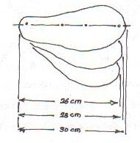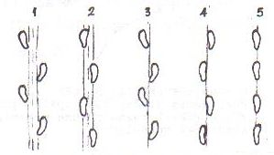
Ayakların ileri hareketini iki önemli faktör sağlar.
- A) Uzun adımlar
- B) Güçlü vuruş (etki)
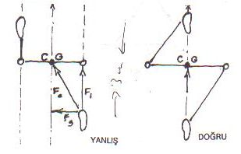
Her adımın başlangıcında vücudun öne doğru hareketi esnasında topuklar yer ile temas etmelidir. Çünkü topukların yer ile teması, güçlü vuruş(etki)yapabilmesinin de ilk şartlarından biridir. Yürüyüş yarışında adımlama da ayakların her ikisinin de aynı çizgi de olması oldukça önemlidir. Bu şekilde vücudun ağırlık merkezine doğrudan etki mümkündür. Böylece uygulanan yönde (ağırlık merkezi istikametinde) etki yaratılır.
Yürüyüşçünün adımları iki farklı çizgideyse vücut istenen yönün dışında hareket edecektir.1,2,3 yanlış pozisyonları 4,5 doğru pozisyonları göstermektedir.

II.Dizler

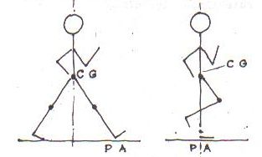

Topuk yere değdiği anda diz düzgün ( bükülmemiş) olmalı ve vücudun ağırlık merkezinin yer ile temasa geçtiği anın sonuna kadar böyle kalmalıdır. Bükülmüş dizlerle yapılan yürüyüşte hız kazanmaya çalıştıkça yürüyüşü koşuya dönüştürmüş oluruz. Dizlerin bükülmeyip doğru ( dik) tutulması bu nedenledir. Ağırlık merkezi yere temas noktası üzerinden geçene kadar dizler kilitli (bükülmeden) kalmalıdır.

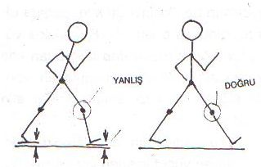

BÜKÜLMÜŞ DİZLER
Bükülmüş dizler ile yapılan yürüyüşte yer ile temas kaybedilince yürüyüş koşuya dönüşür.

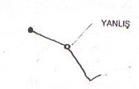

DÜZGÜN (BÜKÜLMEMİŞ) DİZLER
Bükülmemiş dizler ile yapılan yürüyüşte yüksek hızda yürüme mekaniğini sürdürmek zorunludur.

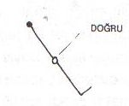

Yürüme yarışında, sıradan yürüyüşten % 25 daha uzun mesafe yürüyebilmek için kalçaların ekseni yatay düzleme paralel açıdadır. Yarış yürüyüşü pratiğinde sıradan yürüyüşte olmayan dikey eksende büyük oranda salınma hareketi vardır. Tek çizgi üzerinde adımlamaktan etkilenen (oluşan) bu hareket vücudun dengesinin sürdürülebilmesi içindir.

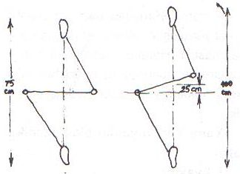

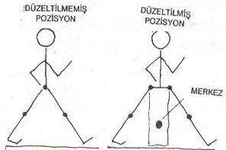

IV. GÖVDE
Yürüyüşçü eğik yürüdüğünü fark edince gövdesini öne veya arkaya doğru olmaksızın yere dikey doğrultuda tutmalıdır.

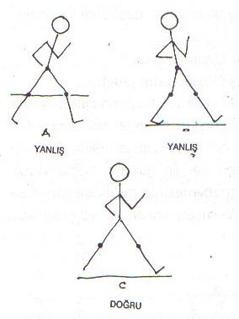

- Yanlış Pozisyon
Vücut öne doğrudur ve bunun sonucu olarak önde bulunan bacaktaki diz bükülmüş durumdadır. Bu şekildeki yürüyüş koşuya dönüşür.

- Yanlış Pozisyon
Vücut arkaya doğrudur. Bu yürüyüş tekniği kuralları etkilemez. Ama hareketin verimliliğini etkileyerek öne doğru ilerlemeyi azaltır.

C. Doğru Pozisyon
Vücut dikey doğrultuda tutulur. Yürüyüşçü öne veya arkaya doğru yöneldiğinde yatay salınım hareketi görülebilir. Dengenin sürdürülebilmesi için kalça hareketlerinin bu eksikliği nötralize etmesi gerekir.

V. Omuzlar ve Dirsekler
Omuz çevresi yatay eksen üzerinde hareket eder kalçalarda buna zıt yönde hareket eder. Bu hareket ileriye doğru uzun adımlamada bacaklara yardımcı olur.
Kol ve kolun bileğe kadar olan kısmı dirsekten yaklaşık 90 derece olacak şekilde büyük olmalıdır.

A. Yanlış Pozisyon
Dirsek fazlaca kıvrıktır. Bu kıvrıklık bir refleks gibi kısa adımlara bazen de omuzları yüksek tutma ile sonuçlanabilir. Bu şekilde yürüme ağırlık merkezini yukarı çekebilir (taşıyabilir) ve sonuçta yer ile teması kaybedip yürüyüşçü zıplayabilir.

B. Yanlış Pozisyon
Dirsekler yeterince ( 90 dereceden fazla) büyük olup açıktır. Bu kolların hareketini uzunlaştırarak vücudun ağırlık merkezine hareketin sağlayacağı etkiyi negatifleştirir.

C. Doğru Pozisyon
Kolların kıvrıklığı yaklaşık 90 derecedir. Dirseklerin hareketi yatay eksen etrafında yapılır.

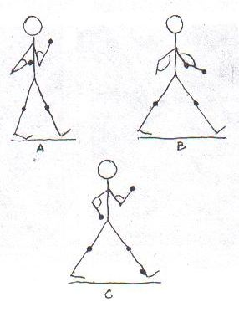

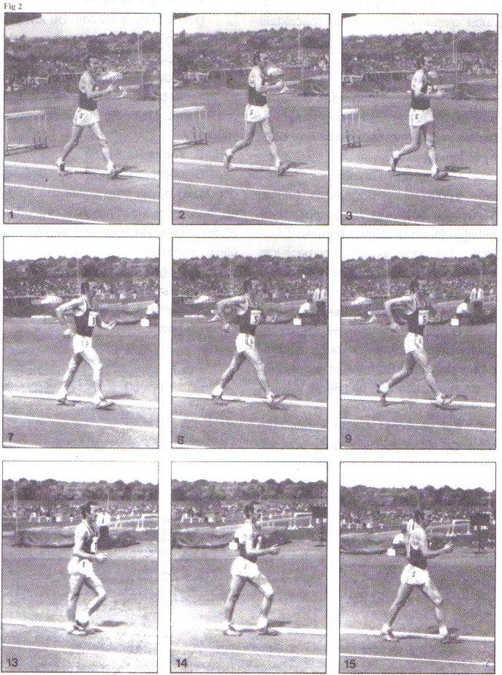

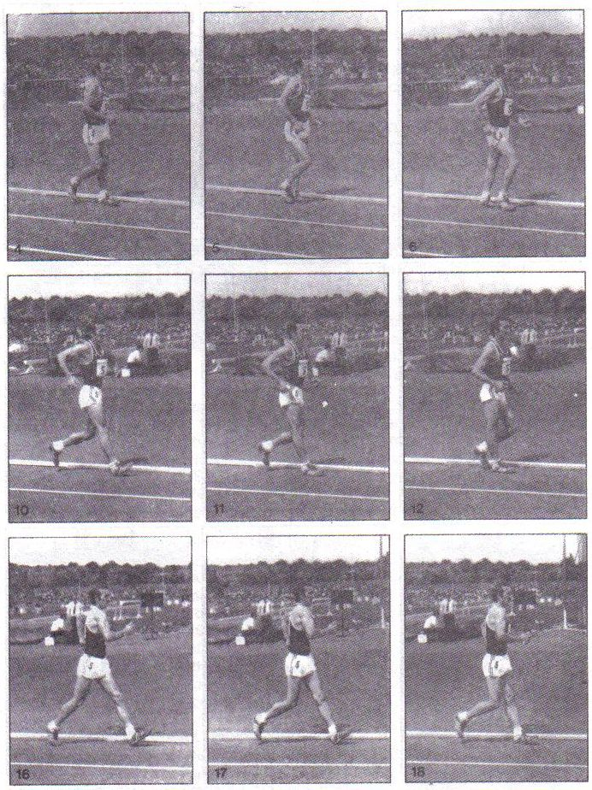

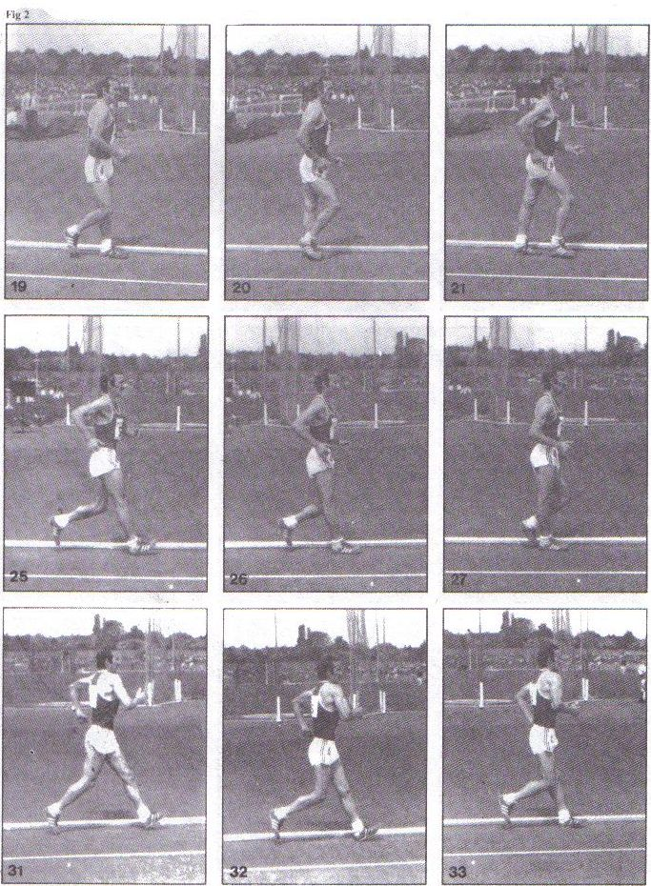

Pyotr Potchenchuk 1980 Olimpiyatları – 20 km.de gümüş madalya sahibi

